2017 福 建 省 中 考 生 物 试 题
2017年福建省中考生物试题第I卷
2017年福建省中考生物试题本卷共25小题，每小题2分，共50分。在每小题给出的四个选项中，只有一项是符合题目要求的。
1.人体结构和功能的基本单位是
A.细胞 B.组织 C.器官 D.系统
2.下列不属于生态系统的是
A.—片森林 B.—块农田 C.一群蚂蚁 D.一个池塘
3.下列能正确表示食物链的是
A.草→鼠→蛇→鹰 B.阳光→草→鼠→鹰
C.蝗虫→青蛙→蛇→鹰  D.草→蝗虫→青蛙→细菌
4.女性生殖系统中，精子与卵细胞结合的位置是
A.卵巢 B.子宫 C.阴道 D.输卵管
5.从食品安全角度考虑，正确的做法是
A.随便采食野生蘑菇 B.不购买过期的食品
C.常吃含防腐剂的食品 C.少吃发芽的马铃薯
6.软体动物具有
A.外骨骼 B.外套膜 C.鳞片 D.体节
7.人体幼年时期生长激素分泌不足会导致的疾病是
A.大脖子病 B.糖尿病 C.侏儒症 D.巨人症
8.下列属于发酵食品的是
A.酸奶 B.豆浆 C.米饭 D.薯条
9.玉米地里，玉米与杂草之间的关系是
A.捕食 B.寄生 C.共生 D.竞争
10.赛龙舟是端午节重要的民俗活动之一。赛龙舟时，调节选手动作协调有序的系统是
A.呼吸系统 B.循环系统 C.运动系统 D.神经系统
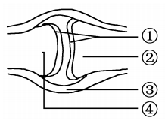
11.右图是人体关节示意图，图中关节软骨是
A.① B.②
C.③ D.④
12.“携手抗艾，重在预防”。下列做法正确的是
A.不让艾滋病患者进入公共场所 B.不要与艾滋病患者握手
C.不能与艾滋病患者共用剃须刀 D.不与艾滋病患者共同进餐
13.人耳能接受声波刺激并产生神经冲动的结构是
A.鼓膜 B.听小骨 C.耳蜗 D.外耳道
14.我国以“繅丝养蚕”著称于世。家蚕吐丝的阶段是
A.卵 B.幼虫 C.蛹 D.成虫
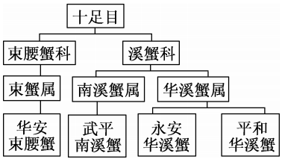
15.福建淡水蟹种类丰富，下图是其中4种淡水蟹在分类上的等级关系，相同特征最多的是[来源:学|科|网Z|X|X|K]
A.华安束腰蟹与永安华溪蟹
B.华安束腰蟹与武平南溪蟹
C.永安华溪蟹与平和华溪蟹
D.武平南溪蟹与平和华溪蟹
16.正常女性卵细胞中含有的性染色体是
A.XX B.XY C.Y D.X
17.福建有千年的种茶历史。扦插是茶的主要繁殖方法，下列与此繁殖方式不同的是
A.马铃薯块茎繁殖 B.月季的嫁接繁殖
C.草莓的组织培养 D.豌豆的种子繁殖
18.下列属于青春期发育特点的是
①身高突增 ②性器官开始形成 ③男孩出现遗精
④女孩出现月经 ⑤神经系统开始发育
A.①③④ B.①②④ C.②③⑤ D. ③④⑤
19.右图表示染色体中蛋白质、DNA、基因的关系。甲、乙、丙依次是
A.基因、DNA、蛋白质
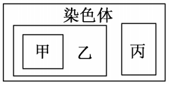
B.DNA、基因、蛋白质
C.基因、蛋白质、DNA
D.DNA、蛋白质、基因www.chusan.com
20. 下列动物与其呼吸器官对应正确的是
A.蝗虫——鳃 B.蜥蜴 ——肺
C.鲫鱼——皮肤 D.家鸽 ——气管
21.瓣膜保证了血液在心脏中的流动方向是
A.动脉→心室→心房 B.心房→动脉→心室
C.心房→心室→动脉 D.心室→动脉→心房
22.下列关于动物生殖发育的叙述，正确的是
A.青蛙将受精卵产入水中发育 B.蜘蛛有外骨骼发育需要蜕皮
C.蝗虫是完全变态发育的昆虫 D.鸡卵中的卵黄将发育成雏鸡
23.下列实验中，材料用具与使用目的不一致的是
选项 | 实验 | 材料用具 | 使用目的
A | 观察种子的结构 | 放大镜 | 观察种子内部结构
B | 观察花的结构 | 镊子 | 纵向剖开子房
C | 探究馒头在口腔中的变化 | 碘液 | 验证淀粉存在
D | 观察小鱼尾鳍内血液的流动 | 湿棉絮 | 保持小鱼正常呼吸
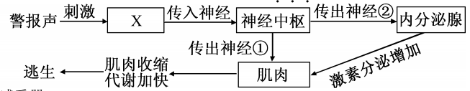
24.逃生演练中，某同学作出的部分反应如图所示。下列叙述不正确的是
A.图中X表示感受器
B.图中存在两条反射弧
C.若传出神经②受到损伤，则肌肉无法收缩
D.逃生是神经调节和激素调节共同作用的结果
25.从同一植株挑选长势相同、重量相等的三片叶片，编号①、②、③。将①烘干称重得a，②放人盛有清水的烧杯中并置于适宜光照下，③放入盛有清水的烧杯中并置于黑暗处。在适宜温度下，向水中通入空气，6小时后取出②和③叶片，烘干称重分别得b和c。叶片在6小时内通过光合作用制造出的有机物量是
A.c－a B.a－c C.b－a D.b－c
第II卷
2017年福建省中考生物试题本卷共9小题，除特殊标注外，每空1分，共50分。
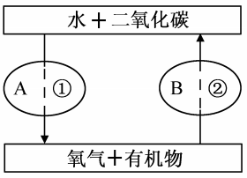
26.(4分)右图是某细胞内部分生理活动示意图。A和B代表细胞结构，①和②代表生理过程。判断下列说法是否正确。（正确的画“V”，错 误的画“X”）
( )(1)该细胞属于动物细胞。
( )(2)①所指的生理过程是呼吸作用。
( )(3) B所代表的结构是线粒体。
( )(4)②过程释放细胞生命活动所需的能量。
27.(7分）“桔”与“吉”音似，人们常将桔作为吉祥物和贺年赠品。桔的生命周期如图所示。回答下列问题: (在[]中填写序号）
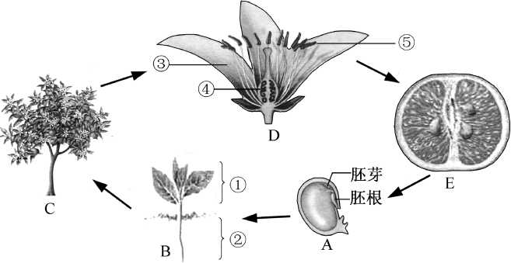
（1）①是由种子的_______发育而来，幼苗吸水的主要部位是根尖的_______。
（2）桔开花后，成熟的花粉从[ ]中散放出来，要结出果实必须经过传粉和________。
（3）E由D图中的[ ]发育而来,E在植物体结构层次上属于________。
（4）从E可判断桔属于______________(填“裸子植物”或“被子植物”）。
28.(5分)根据“制作并观察洋葱鳞片叶内表皮细胞临时装片”的实验，回答下列问题：
（1）盖盖玻片时，让盖玻片的一边先接触水滴，然后缓缓放下。该操作的主要目的是为了避免在盖玻片下产生_______。
（2）盖好盖玻片后，进行染色时应将碘液滴在盖玻片的_________。
（3）染色后，某同学按规范操作，在实验过程中看到了以下几个视野：
①该同学最终看到了视野C，在此之前他依次看到的视野是__________。
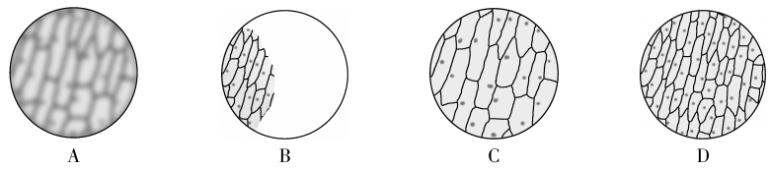
②从A→C需要调节显微镜的________________(填结构名称）。
③在视野C中，细胞内着色较深的结构是_________。
29.(5分)病毒性感冒通常一周左右可痊愈，若未治愈也可能引发细菌性肺炎等其它疾病。回答下列问题：
（1）对病毒性感冒缺乏免疫力的人群称为_____________。
（2）注射疫苗可以使人体产生抵抗相应病毒的特殊蛋白质，叫做________。这个过程属于人体免疫类型中的__________________。
（3）肺炎球菌是能导致肺炎的一种细菌，细胞内没有成形的_________。细菌性肺炎发生时，人体内的_____________(填一种血细胞)数量会增加。
30.(7分)下图是人体部分生理活动示意图，图中的序号表示不同的生理过程。
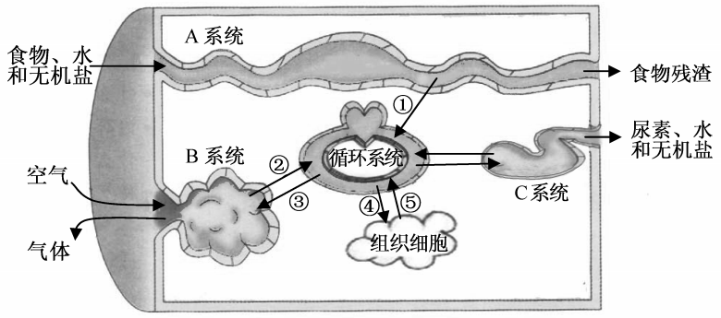

回答下列问题：[来源:学§科§网]
（1）食物在A系统中被消化的主要场所是_________，①表示的生理过程是______________。
（2）B系统的主要器官是_______，在③过程中进入B系统的气体是_______。
（3）C系统中形成尿液的器官是_____。正常情况下，在该器官中经过肾小管的重吸收作用，原尿中的___________ 和微量蛋白质含量都减为零。
（4）经过①②④过程后，组织细胞获得了__________用于生命活动。
31.(5分)根据资料回答下列问题：
资料1抗生素是一类能够杀死细菌的物质，是当前治疗人和动物细菌感染的常用药物。使用抗生素时，致病菌和包括有益菌在内的多种细菌被一起杀死。
资料2有些细菌具有抵抗抗生素的能力。如果滥用抗生素，会对细菌的抗药性不断选择，从而催生能抵抗多种抗生素的“超级细菌”。
资料3 在自然界中，噬菌体是细菌的天然“敌人”，一种噬菌体只攻击特定的细菌。科学家正在研发噬菌体药物用于治疗细菌感染。
（1）病毒性疾病能否用抗生素治疗？________。
（2）遗传物质的改变使细菌产生抗药性，这是一种_________现象。“超级细菌”的产生可以用达尔文的___________学说解释。
（3）噬菌体的外壳由__________组成，可以识别特定细菌，使得它的攻击具有特异性。
（4）综合以上资料，提出一个减少“超级细菌”的办法。_________。
32.(5分)人类的直发和卷发是一对相对性状，下表是3个家庭遗传的情况。

 | 父亲 | 母亲 | 子代
家庭1 | 直发 | 直发 | 儿子直发、女儿卷发
家庭2 | 卷发 | 卷发 | 女儿卷发
家庭3 | 直发 | 卷发 | 儿子卷发、女儿直发[来源:学科网]
回答下列问题：
（1）这对相对性状中的________________是显性性状。
（2）如果用A、a分别表示控制这对相对性状的显性基因和隐性基因，家庭3子代中，卷发的基因组成是_______，直发的基因组成是_________。
（3）如果家庭2再生育一个孩子，生男孩的可能性是____%，出现卷发孩子的可能性是_____%。
33.(5分)《中国自然观察2016》评估了近15年间1085个濒危物种 的保护状况（如图所示）。大熊猫是状况好转的物种之一，生活在大熊猫自然保护区中的小熊猫、川金丝猴、羚牛等也同时得到了保护，这种现象称为“伞护效应”。状况变差的濒危物种受到最主要的威胁，来自于生存环境的改变和丧失。回答下列问题：
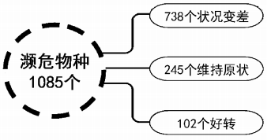
（1）资料中提及的动物所属类群特有的生殖方式是______________。
（2）图中大多数濒危物种的保护状况是_______________。
（3）保护濒危物种应从生态系统多样性、生物种类（物种）多样性和____________多样性三个层面采取措施。
（4）“伞护效应”体现了保护生物多样性最有效的措施是_________________。
（5） 作为中学生能为保护濒危动物做些什么？____________(请举一例）。
34.(7分）吸烟有害健康，戒烟难是因为吸烟者对烟焦油中的尼古丁等产生依赖。研究发现，烟焦油对涡虫神经系统的影响与人相似。某科研小组将涡虫作为实验对象，研究烟焦油浓度变化对其移动速度的影响，实验步骤如下：
①挑选体长相近的涡虫40只，平均分成甲、乙两组，分别放入浓度为0.03mg • mL⁻¹、0.05mg • ml⁻¹的烟焦油溶液中处理12小时，使涡虫对所处浓度的烟焦油产生依赖。
②将甲组涡虫随机分成A、B两组，每组10只，分别置于浓度0.03mg • mL⁻¹、0.Olmg • mL⁻¹的烟焦油溶液中。 将乙组涡虫随机分成C、D两组，每组10只，分别置于浓度0.05mg • mL⁻¹、0.03mg • mL⁻¹的烟焦油溶液中。
③测定每组涡虫的移动速度，取平均值，结果如图所示：
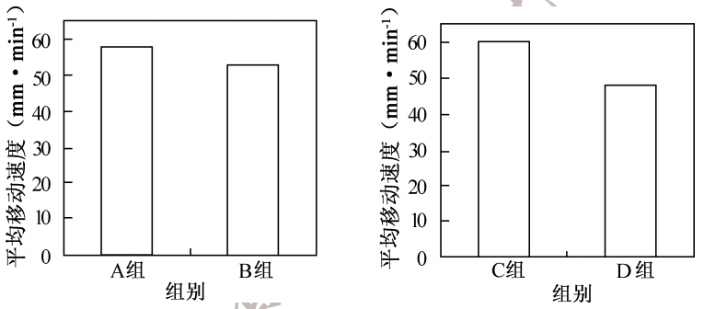
研究人员在一定浓度范围内又做了多组实验，实验现象一致。回答下列问题：[来源:Zxxk.Com]
（1）A组和B组是一组_______实验，变量是___________。
（2）测定每组涡虫的移动速度后，取平均值的目的是____________________。
（3） 比较A组和B组，C组和D组，涡虫对烟焦油产生依赖的表现相似，即______________________。（2分）
（4）由于对不同浓度烟焦油产生依赖，D组和_____组涡虫在同一浓度烟焦油溶液中移动速度不同。
（5）青少年应当拒绝吸烟。请根据实验谈谈其中的道理__________________。
2017年福建省中考生物试题参考答案
一、选择题:每小题2分，共50分。
1. A | 2. C[来源:学+科+网] | 3. A | 4. D | 5.B | 6. B | 7.C | 8. A | 9.D | 10. D
11. A | 12. C | 13. C | 14. B | 15. C | 16. D | 17. D | 18. A | 19. A | 20. B
21. C | 22. B | 23. B | 24. C | 25. D
二、非选择题:共9小题，除特殊标注外，每空1分，共50分。
26.(4 分）
(l)x (2)x (3)V (4)V
27.(7 分）
（1）胚芽 成熟区（根毛区）
（2）⑤ 受精(受精作用)
（3）④ 器官
（4）被子植物
28.(5 分)
（1）气泡
（2）—侧
（3）①BDA ②细准焦螺旋 ③细胞核
29.(5 分)
（1）易感人群
（2）抗体 特异性免疫(后天性免疫）
（3）细胞核 白细胞
30.(7 分）
（1）小肠 吸收
（2）肺 二氧化碳
（3）肾脏（肾） 葡萄糖
（4）营养物质和氧
31.(5 分）
（1）否
（2）变异 自然选择
（3）蛋白质
（4）不滥用抗生素(研发噬菌体药物）
32.(5 分）
（1）直发
（2）aa Aa
（3）50 100
33.(5 分)
（1）胎生
（2）变差
（3）基因(遗传）
（4）建立自然保护区(就地保护）
（5）示例:宣传保护濒危动物的重要性
34.（7分）
（1）对照 烟焦油溶液浓度
（2）减小误差
（3）(2分)对一定浓度烟焦油产生依赖的涡虫，置于更低浓度的烟焦油溶液中移动速度减慢
（4）A
（5）吸烟者会对香烟产生依赖

